六期v1.4.0
- 保密文件，仅公司内部共享，不得向公司以外的第三方泄露

变更日志
- 版本号 | - 日期 | - 相关调整内容 | - 编写者
- v1.0.0 | - 23.04.06 | - 初稿 | - 张吉雨
v1.0.1 | 23.04.20 | - 1、【3.1.6】删除已读触发规则  2、谷歌翻译功能放到后面版本做 | 张吉雨
v1.0.2 | 23.04.23 | 1、【3.5.5】不合格主播结算规则调整 | 张吉雨
- 计划提审时间：23.04.26

一、需求目标

1.1 需求目标
- 完善商业化功能，优化核心功能体验；

二、素材列表
- 设计类型 | - 设计内容 | - 需求 | - 备注
- icon | - 入口显示的排行榜icon | - 3.2.2
- 页面 | - 排行榜空状态 | - 3.2.3
- 页面 | - 排行榜非空状态 | - 3.2.3
- 页面 | - 排行榜我的部分 | - 3.2.3
- 页面 | - 用户等级H5页面布局&内容 | - 3.3.5 | - H5
- 页面 | - 魅力等级H5页面布局&内容 | - 3.4.2 | - H5
- 弹框 | - 新版本提示更新弹框 | - 3.7
- 页面 | - 约聊文本背景 | - 3.8
MP3 | 约聊等待铃声 | 3.9
icon | 翻译设置 | - 3.10.2
浮层 | 翻译浮层 | - 3.10.2 | 私聊页
icon | 翻译开启/关闭icon | 3.10.2
页面 | 翻译开关 | 3.10.2 | 设置页
样式 | 魅力等级代理入口 | 3.13

三、需求详情

3.1 新增-自动搭讪

3.1.1 自动搭讪说明
- 定义：系统以主播的身份，根据一定的触发规则，自动向用户发送私聊消息（搭讪消息），以引导用户与主播建立社交关系，进而刺激用户产生后续深度社交&付费行为；
- 目标：新用户回复率约12%；付费用户回复率约2%；

3.1.2 自动搭讪开关
- 根据版本号控制自动搭讪是否触发的开关
  - 默认为：非审核版本均触发；
- 控制主播端搭讪消息隐藏显示开关
  - 默认为：隐藏显示；

3.1.3 触发自动搭讪主播条件
- 在线 & 工作状态
  - 二审拒绝&不合格主播无法触发；
  - 在线休息状态主播无法触发；
- 指定类型的主播（满足其中之一即可）
  - 上岗主播=历史累计获取总钻石数>10w；
  - 5美金主播=历史有一天的通过约聊和收礼获取的钻石数>3.5w；
  - 高颜值主播=颜值分为10分的主播；
  - 高质量主播=成为主播的前7天内，前30次速配后，计算其速转约次数≥2；
- 与发送搭讪的目标用户之间亲密度>0不能触发；
- 与发送搭讪的目标用户之间不存在拉黑关系；

3.1.4 触发自动搭讪主播排序
- 排序
  - 根据目标用户触发搭讪时，目标用户与主播之间的权重分进行排序，
    - 注：权重分最少减到0，减到0后将不再减少；
- 维度 | - 特征 | - 原权重分
- 信息 | - 10分颜值分 | - +100
- 信息 | - 与目标用户同国家 | - +100
- 信息 | - 与目标用户同语言 | - +100
- 状态 | - 在线空闲(非忙碌且非坐等) | - +1000
- 状态 | - 在线坐等 | - +200
- 均衡 | - 今日已触发搭讪人数/每人 | - -20
- 类型 | - 新主播 | - +500
- 类型 | - 上岗主播 | - +150
- 类型 | - 5美金主播 | - +300
- 类型 | - 当日赚取钻石数<1.4w | - +200

3.1.5 自动搭讪消息触发
- 男性用户注册当日
  - 注册完成60s ：2搭讪数；
  - 注册完成180s ：3搭讪数；
  - 注册完成360s ：5搭讪数；
  - 注册完成600s ：5搭讪数；
- 男性用户注册日的后一日
  - 次日启动app后60s：3搭讪数；
- 男性用户首充当日
  - 充值完成60s ：3搭讪数；
  - 充值完成240s ：3搭讪数；
- 历史充值过的男性用户
  - 每日启动后的60s：3个搭讪数；
  - 每日启动后的120s：3个搭讪数；
  - 每日启动后的180s：3个搭讪数；
  - 每日启动后的240s：3个搭讪数；
  - 每日启动后的300s：3个搭讪数；
  - 每日启动后的360s：3个搭讪数；
【注】若由于满足要求的主播数量不足，导致未触发自动搭讪 或 触发当次未达到指定触发数时，后续将不再补发；

3.1.6 自动搭讪消息继续发送&停止发送
- 当A用户已读了B主播的搭讪消息的Ns(触发间隔时间)后，将继续触发B主播后续的搭讪消息；
  - 此时是否需要判断主播B是否处于在线状态，
    - （不在线）停止后续触发；
    - （在线）根据搭讪消息间隔触发时间，继续触发，
      - 触发间隔时间表（后补）：暂定每条消息之间都为5s；
- 当A用户收到B主播的搭讪消息的5s(触发间隔时间)后，将继续触发B主播后续的搭讪消息：
  - 此时是否需要判断主播B是否处于在线状态，
    - （不在线）停止后续触发；
    - （在线）根据搭讪消息间隔触发时间，继续触发，
      - 触发间隔时间表（后补）：暂定每条消息之间都为5s；
  - 当A用户回复了B主播的搭讪消息后，后续B主播与A用户后续的搭讪消息将不再触发；

3.1.7 自动搭讪消息内容
从下述5个模板中随机触发一个；
- 模板一
  - hi, mind chatting with me for a while?
  - i'm lonely by myself right now...want to see?
  - That was a little too blunt :p
  - I meant let's have a video chat if you want😇
- 模板二
  - What's ur biggest turn on?
  - Mine is talking naughty on the phone…
  - wanna try how it's like?😈💦💦
  - call me 💋
- 模板三
  - Bored and all alone at home...😪
  - Will you save me from boredom?
  - tell me something naughty ;ppp
- 模板四
  - Hi, what are you doing right now?
  - I’m texting hoping to get a reply.
  - Cuz I'm feeling really lonely…
- 模板五
  - Hiiiii! :) This app matched us together!
  - Can you tell me more about you?
  - maybe we'll hit if off =)

3.1.8 自动搭讪关联需求
- 搭讪消息同样受【私聊防骚扰机制】限制，即A用户收到来自主播B的5条私聊消息且没回复，A用户将无法收到主播B后续的私聊消息（B主播发送消息直接失败）；

3.2 新增-周收礼排行榜

3.2.1 周收礼排行榜说明
- 该榜单为：本周&上周主播收礼duoo币价值的排行榜；
- 上榜要求
  - 本周收礼duoo币价值>0，才会上榜；
  - 仅主播身份可以上榜；
  - 不合格主播和二审拒绝主播不能上榜；
- 中途入榜：周中成为主播，周中前的收礼duoo币价值也需要统计；
- 统计时间：本榜单统计在一个自然周（周一UTC-0 至 下周一UTC-0）内主播累计收礼多币价值；

3.2.2 榜单入口
- 速配页→右上角增加排行榜入口；
- 主播列表页→右上角增加排行榜入口；
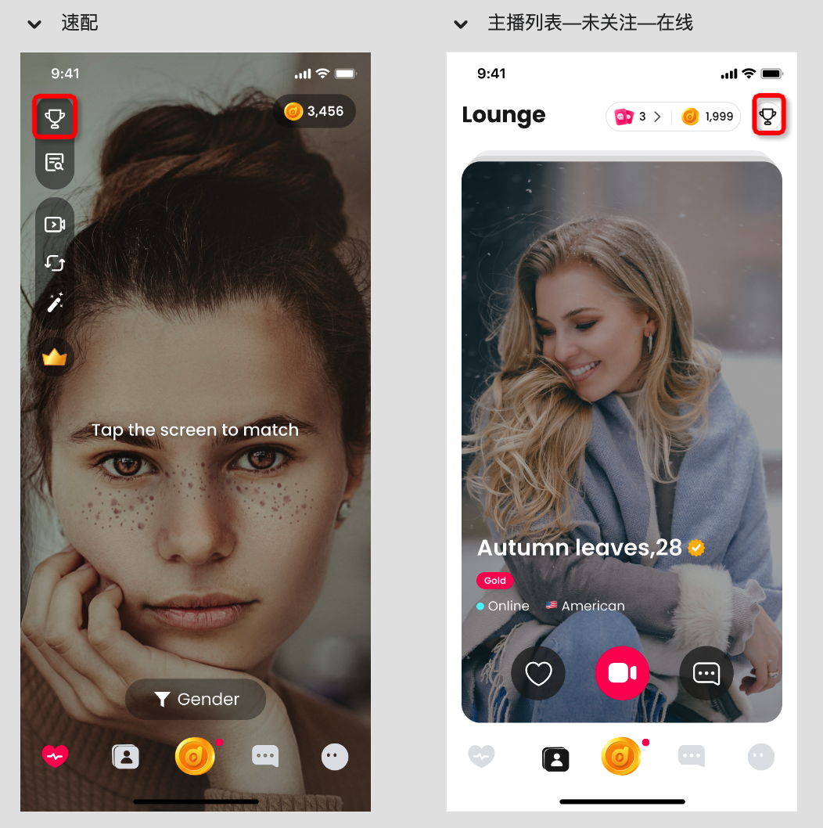

3.2.3 榜单内容
- 本周榜单tab
  - 空状态
    - 空状态固定样式；
  - 非空状态
    - 名次
      - 上榜人数为1人时，只显示1人；
      - 1＜上榜人数≤30人时，有几人显示几人；
      - 上榜人数＞30人时，只显示前30人；
    - 头像；
    - 头像框；
    - 在线状态
      - 离线不展示；
      - 非离线展示对应状态圆点-在线/坐等/忙碌；
    - 昵称；
    - 国家；
    - 收礼duoo币价值；
    - 约聊按钮；
    - 我的部分
      - 说明：仅正常主播身份显示我的部分，非主播身份不显示；
        - 二审拒绝主播和不合格主播不显示该部分；
      - 名次
        - 收礼duoo币价值为0时，显示【—】；
        - 1~30名正常显示；
        - ＞30名显示【30+】；
      - 头像；
      - 头像框；
      - 昵称；
      - 国家；
      - 收礼duoo币价值；
  - 刷新规则
    - 实时统计，重新进入时刷新显示，每周一UTC-0时重置；
  - 排序规则
    - 根据周累计收礼duoo币值排序，收礼duoo币值相同，则先达到者排名更前；
  - 加载规则
    - 直接加载全部内容；
- 上周榜单tab
  - 说明：内容&规则与本周榜单保持一致；
- 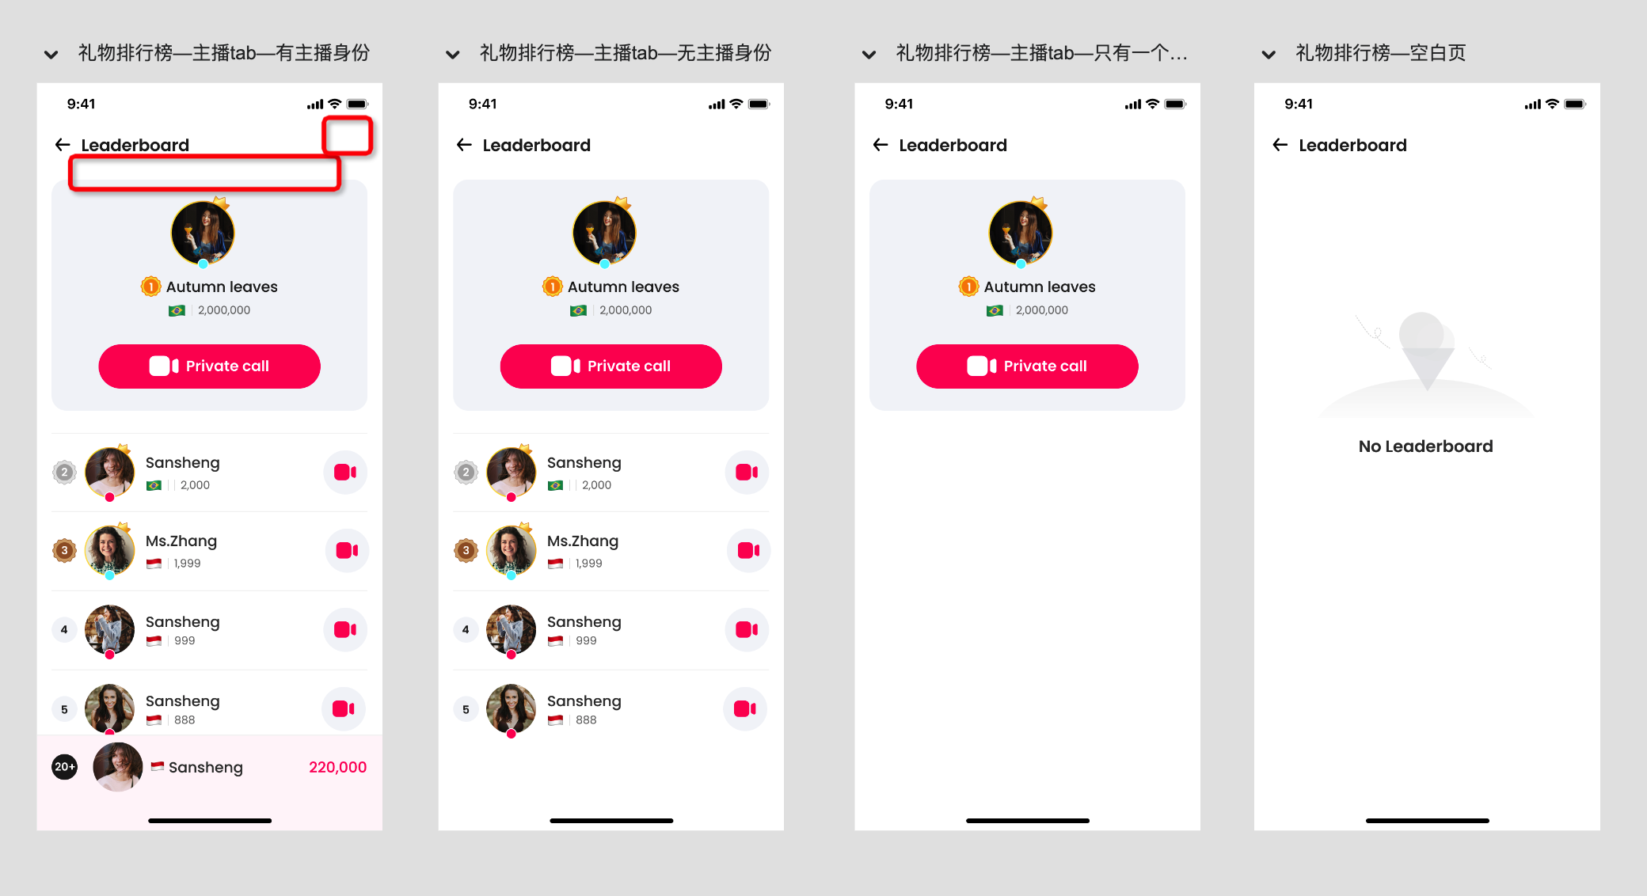

3.2.4 榜单奖励
- 配置
  - 榜单奖励做成后端开关，可以控制本周是否发放；
  - 榜单奖励内容做成配置，可以调整本周的发放钻石数量；
- 内容
  - 本周前十名，在本周排行榜结算（下周一00:00 UTC-0）时，获得对应数量的钻石；
    - 本周排行榜获得的钻石，也结算在本周；
  - 钻石流水类型定义为：收礼排行榜奖励钻石；
- 提示
  - 主播获得收礼排行榜奖励钻石时，触发一条不带链接系统消息：
    - 标题：Gifts Ranking Reward ；
    - 内容：Congratulations! You ranked No. [排名] during last week and we will send you [钻石数] diamonds as bonus.
- 奖励配置表
名次 | 奖励钻石数量/$
1 | 490,000/70
2 | 315,000/45
3 | 210,000/30
4 | 140,000/20
5 | 70,000/10
6 | 35,000/5
7 | - 35,000/5
8 | - 35,000/5
9 | - 35,000/5
10 | - 35,000/5

3.2.5 榜单说明浮层
1、Description
This list is determined by the value of gifts that certified hostess received each week.
2、Calculation Period
From Monday 00:00:00 UTC-0 to Sunday 23:59:59 UTC-0 every week.
3、Rewards
- Ranking | - Reward diamond amount
- 1 | - 490,000
- 2 | - 315,000
- 3 | - 210,000
- 4 | - 140,000
- 5 | - 70,000
- 6 | - 35,000
- 7 | - 35,000
- 8 | - 35,000
- 9 | - 35,000
- 10 | - 35,000
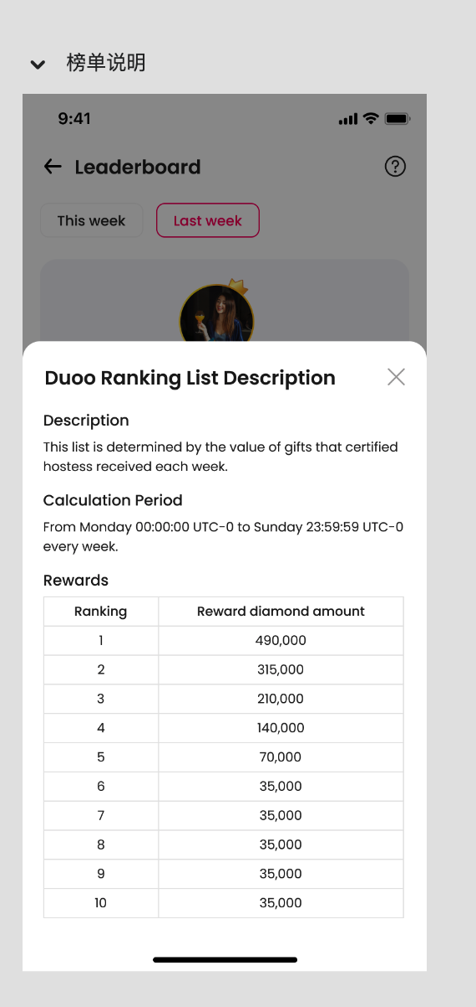

3.3 新增&调整-用户等级&权益

3.3.1 用户等级新增调整说明
- 在原有用户等级统计展示的基础上，增加用户等级权益；
- 调整原有用户等级的升保级所需数值；

3.3.2 用户等级权益
- 本版本仅有下述三项权益，后续可能会补充更多权益；

3.3.2.1 优惠券包
- 【有效期】均为获得后的30天；
- 不同等级对应优惠券包内容：
- 等级 | 总价值 | - $1 | - $2 | - $4 | - $20 | - $40
- D1 | 0 | - 0 | - 0 | 0 | 0 | 0
- D2 | $5 | - 3 | - 1 | - 0 | 0 | - 0
- D3 | $10 | - 4 | - 1 | 1 | 0 | 0
- D4 | - $20 | - 4 | - 2 | 3 | 0 | 0
- D5 | - $40 | - 4 | - 2 | 3 | 1 | - 0
- D6 | $80 | - 4 | - 2 | 3 | 1 | 1

3.3.2.2 免费私信条数
- 虚假的权益，无需做功能，仅需要展示；

3.3.2.3 速配卡&约聊卡
- 有效期：均为获得后的24h；
- 不同等级对应速配卡&约聊卡内容：
- 等级 | - 速配卡 | - 约聊卡
- D1 | - 0 | - 0
- D2 | - 3 | - 0
- D3 | - 5 | - 2
- D4 | - 7 | - 3
- D5 | - 7 | - 5
- D6 | - 10 | - 10

3.3.3 用户等级权益发放&领取
- 速配卡&约聊卡
  - 升级发放：触发等级升级时，立即发放升级等级的速配&约聊卡；
  - 每日发放：每天00:00 UTC-0，根据其用户等级进行当日道具卡发放；
- 优惠券
  - 升级发放：触发等级升级时，立即发放升级等级的优惠券；
  - 7日发放：最后一次发放优惠券后的第7天的00:00 UTC-0，发放对应当前等级的优惠券；
    - eg:4月1日发放了D5等级的优惠券，4月8日前未再升级，4月8日00:00 UTC-0时
      - 依然为D5，则此时发放D5等级的优惠券；
      - 降为D4，则此时发放D4等级的优惠券；

3.3.4 调整用户等级升&保级数值
调整升级&保级对应duoo币消耗要求（由$1：7000调整为$1：5000）
- 等级 | - 升级要求duoo币/$ | - 保级要求duoo币/$
- D1 | - / | - /
- D2 | - 5,000 / 1 | - 5,000 / 1
- D3 | - 30,000 / 6 | - 25,000 / 5
- D4 | - 250,000 / 50 | - 150,000 / 30
- D5 | - 1000,000 / 200 | - 600,000 / 120
- D6 | - 2500,000 / 500 | - 1500,000 / 300

3.3.5 调整用户等级H5页面
- 用户等级卡片 - 未调整；
- 用户等级权益 - 新增；
  - D1
    - 没任何权益：without any privilege；
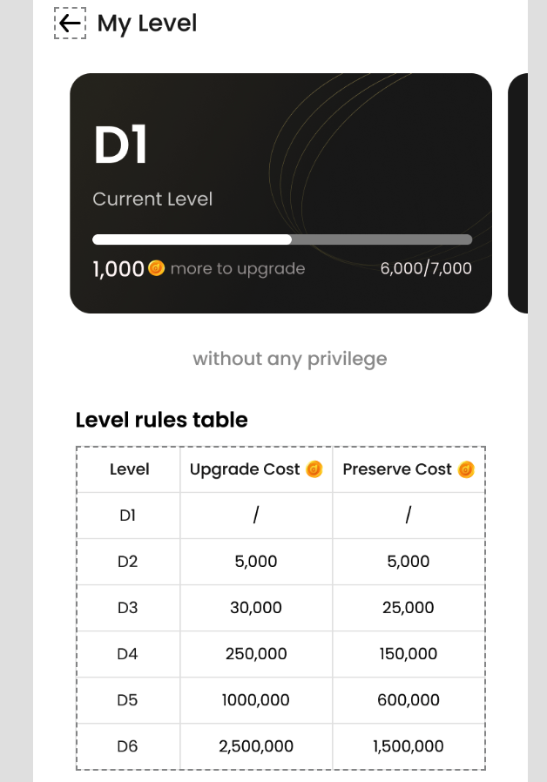
  - D2
    - 无限制的私信；
    - $5 coupon in total；
    - 3 match cards；
  - D3
    - 无限制的私信；
    - $10 coupon in total；
    - 5 match cards;
    - 2 private cards；
  - D4
    - 无限制的私信；
    - $20 coupon in total；
    - 7match cards;
    - 3 private cards；
  - D5
    - 无限制的私信；
    - $40 coupon in total；
    - 7 match cards;
    - 5 private cards；
  - D6
    - 无限制的私信；
    - $80 coupon in total；
    - 10 match cards；
    - 10 private cards；
- 升保级表格 - 调整数值；
- 用户等级介绍说明文；
1、How to upgrade the user level?
Duoo coins can be upgraded if their consumption value in the last 7 days meets the upgrade requirements of the corresponding level
2、What is relegation？
If the consumption value of duoo coins in the last 7 days does not meet the preserve requirements of the current level, it will relegate.
3、What good is a user level?
The higher the user level will get more rights and interests, please look forward to
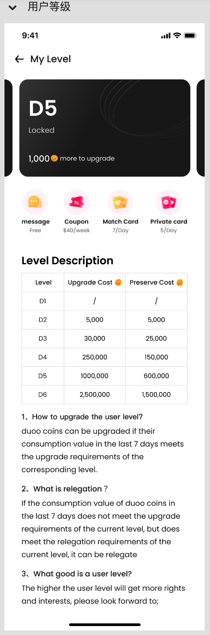

3.4 调整-魅力等级

3.4.1 魅力等级统计方式调整
- 新主播
  - 成为主播当日及后七日必为新主播（需要统计），第八日
    - 若为周一，则参考2非新主播；
    - 若非周一，根据新主播期间的平均信用分决定当周的魅力等级；
- 非新主播
  - 魅力等级衡量规则由【近14日平均信用分】调整为根据【上周的平均信用分】而决定【本周的魅力等级】；

3.4.2 调整魅力等级H5介绍页
- 原魅力等级卡片 - 删除；
- 上周&本周数据表格 - 新增；
  - 【上周魅力等级相关数据】
    - 刚成为主播的用户，上周空状态均显示：/；
    - 增加上周魅力等级Charm level；
      - 上周真实的魅力等级 （= 上上周的平均信用分决定）；
      - 若上周为新主播→非新主播，则上周显示为新主播；
    - 增加上周信用分数据Credit；
    - 增加上周成功约聊数据Private call；
    - 增加上周平均信用分数据Avg. credit / Call；
  - 【本周魅力等级相关数据】
    - 增加本周魅力等级Charm level；
      - 上周真实的魅力等级 （= 上周的平均信用分决定）；
    - 增加本周信用分数据Credit；
    - 增加本周成功约聊数据Private call；
    - 增加本周平均信用分数据Avg. creditt / Call；
- 魅力等级说明文案 - 新增
  - *Note: This week charm level is determined by the anchor's Avg.Credit /call in the last week
  - Update Time: Each Monday 00:00 UTC+0, Credit score will be count from zero again
- 魅力等级对应信用分-调整内容
  - 新主播不再显示信用分区间信息，而是显示Join within 7 days；
  - 其他等级信用分区间展示形式调整；
- 魅力等级对应权益表格 - 未调整；
- 魅力等级介绍的说明文案 - 调整内容
  - What is a credit score? & How to get?
  - Credit score is an index to measure the anchor's ability to receive gifts and longer the call duration
- 如何获得信用分介绍表格&对应说明文案 - 新增；
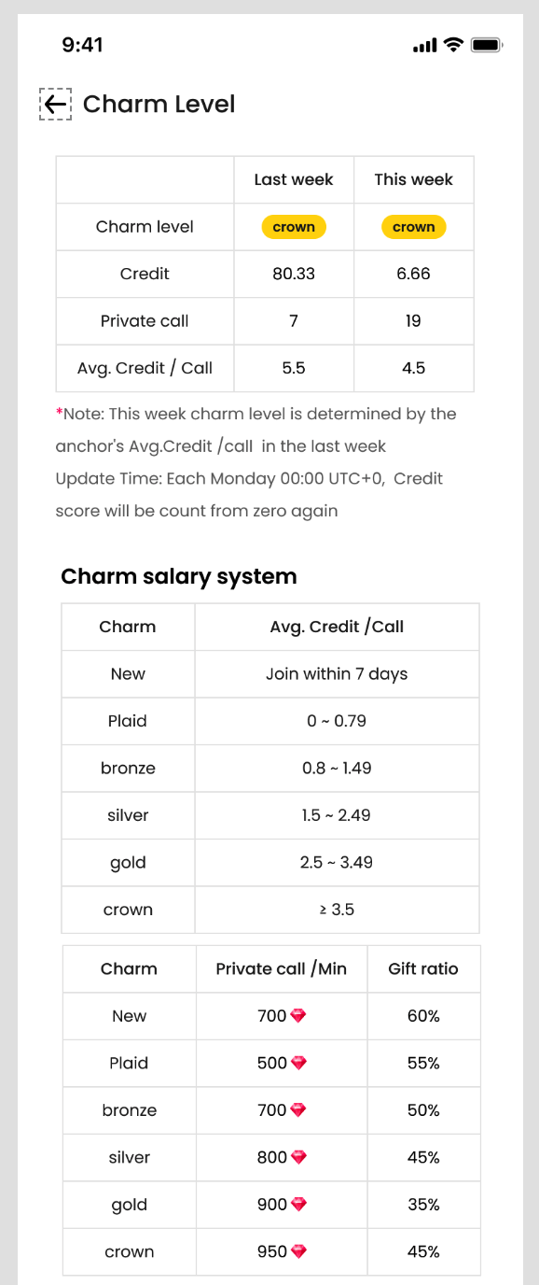
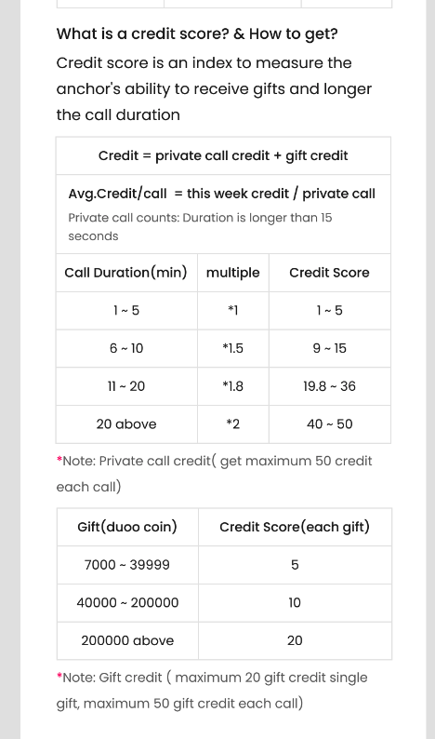

3.5 新增-不合格主播Not_Qualify

3.5.1 不合格主播说明
- 定义：当主播未达到平台所要求的数据指标 或 颜值未达到平台要求等场景时，运营会在管理后台将其设置为不合格主播；
- 撤销不合格主播身份：暂不支持该功能，即设置之后则一直成为不合格主播，除非开库修改；

3.5.2 客户端关联
- 未成为主播（时被设置成不合格主播，身份还是用户）
  - 我的页隐藏申请成为主播；
  - 收到系统消息
    - (标题)Hostess Disqulification Notice；
    - (内容)Hi dear, We are sorry to inform you that you didn't pass Duoo hostess review according to your profile and Duoo hostess qualification data.If you are a hostess your salary will be paid next week.
- 已成为主播（主播认真通过后被设置成不合格主播）
  - 主播认证标识不再显示；
  - 工作状态始终处于休息，无法更换为工作状态；
  - 我的页隐藏申请成为主播；
  - 收到系统消息：同上；

3.5.3 后端关联
- 说明：主播被二审拒绝或被设置成淘汰主播后，
  - 均依然视为主播身份；
  - 均视为不可工作状态 = 不能开启工作状态；
  - 在私聊收礼依然可以获得钻石，每周作为不合格主播结算；
  - 无法做新主播任务 - 完成任务也不发放奖励；

3.5.4 后台关联
- 管理后台 - 主播认证审核 - 针对待审核/已通过主播增加设置不合格主播的选项并：
  - 点击进行二次确认，确认后，即设置其为不合格主播；
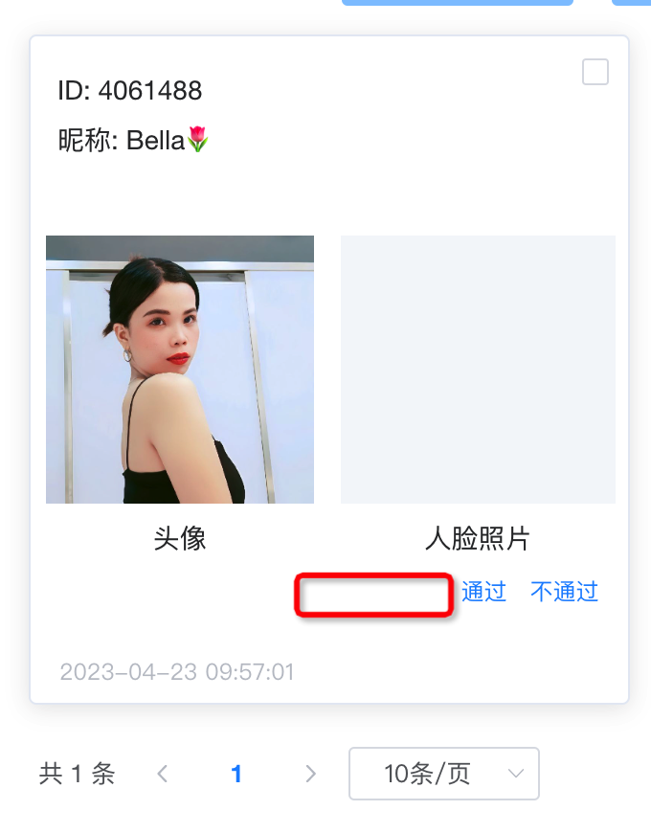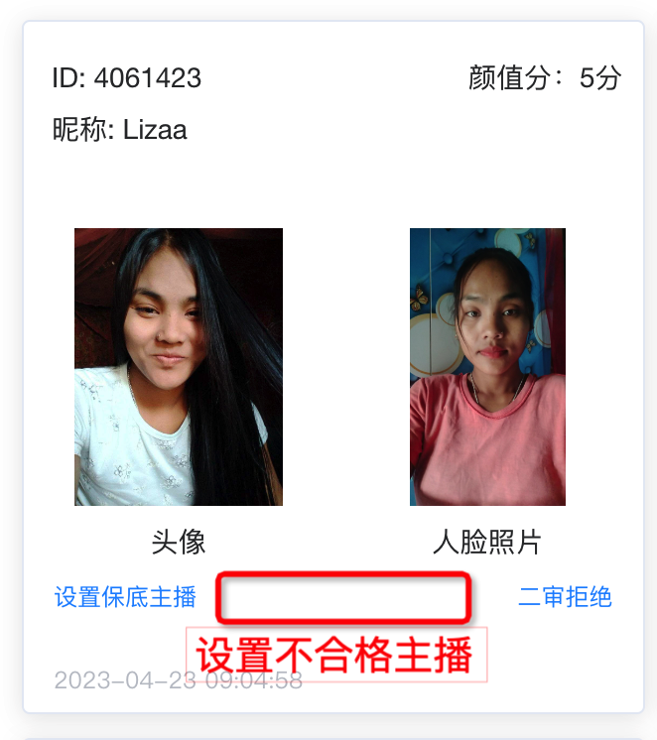
  - 增加不合格主播筛选；

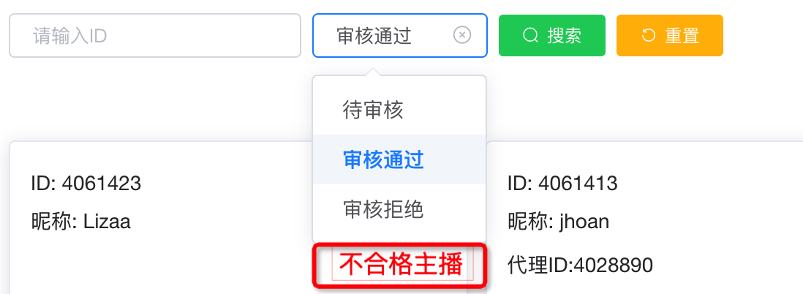

3.5.5 结算关联
- 已成为主播后，并绑定代理后，又被设置为不合格，若此时主播还有剩余未提现钻石，则需要在结算时，给不合格主播进行结算，详情如下：
  - 主播结算时，钻石数/7000，保留两位小数，3位和4位小数直接舍去，计算其可提现金额；
  - 不合格主播的可提现金额也需要视为一个可提现主播计算其代理佣金；
- 注：后续涉及散户主播&官方代理主播提现时，需要对其的不合格主播进行相应处理；

3.5.6 不合格主播&二审拒绝主播关联大全表
功能处理 | 二审拒绝 | 不合格主播
登录 | √ | - √
可见工作台tab | √ | √
切换成"工作"状态 | × | ×
我的页主播认证入口 | √ | - ×
未充值用户私聊8条限制 | 不限制私聊 | - 不限制私聊
魅力等级 | 显示 | 显示
绑定代理 | √ | √
发起约聊 | √ | √
接收约聊 | × | ×
保底主播 | 依然可以成为 | - 依然可以成为
新主播任务 | 不显示&无法做 | - 不显示&无法做
礼物 | 可以送礼收礼，收礼得钻石 | - 可以送礼收礼，收礼得钻石
主播认证标识 | × | ×
代理主播结算 | 可结算-满足10美金 | - 可结算-全部结算
主播列表 | × | ×
周收礼排行榜 | ×不可上 | - ×不可上
密码登录设置 | √ | √
视频主播白名单 | 依然可以成为 | 依然可以成为

注：主播认证标识展示位置：
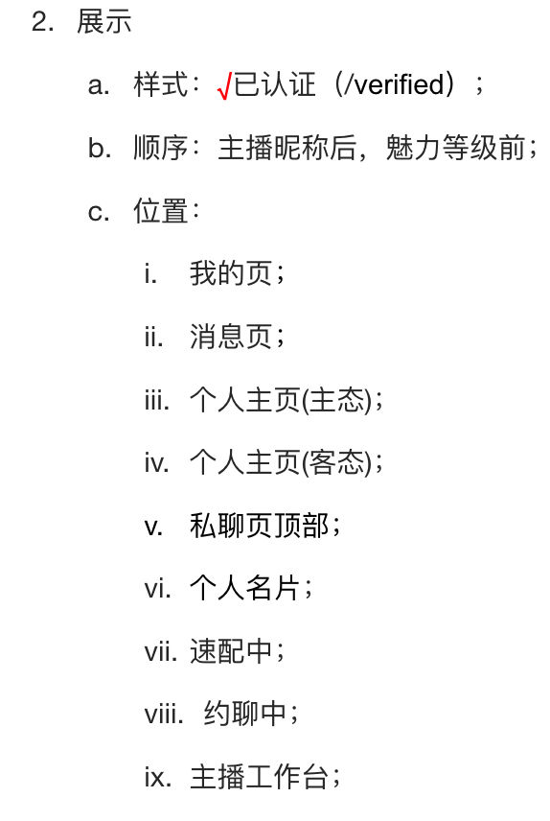

3.6 新增-私聊防骚扰
- 为防止其他用户的私聊造成骚扰，增加私聊防骚扰机制，即每个用户可以给同一用户单向发送5条(条数可后端配置)文本（不包括礼物消息和约聊消息）消息：
  - 若接收用户未回复，则发送失败（处理为：无需过数美直接发送失败）；
  - 若接收用户已回复，则可以继续发送，并永久解除该限制；

3.7 调整-速配匹配机制-淘汰主播
- 淘汰主播定义调整
  - 原定义：近7日钻石收入≥49000钻石 且 平均约聊时长 < 36秒；
    - 平均约聊时长(秒) = 近7日的约聊总时长(秒) / 约聊次数；
  - 新定义：近7日【约聊&速配】钻石收入≥49000钻石 且 平均约聊时长 < 36秒；
- 淘汰主播限制每天只能速配20次，20次后可坐等，但无法匹配到速配用户；
  - 若当日先为非淘汰主播，已经速配≥20次，当日后又成为淘汰主播，则当日无法继续速配；

3.8 调整-约聊文本消息显示框背景&送礼消息样式
- 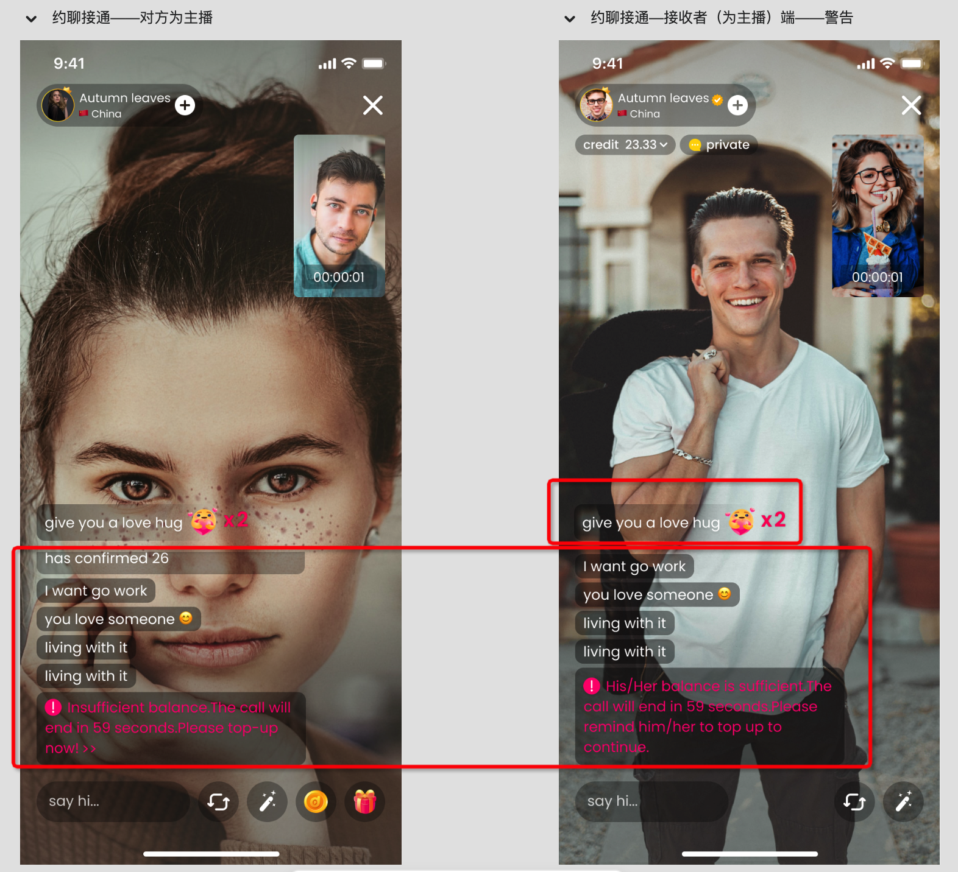

3.9 新增-约聊邀请页面铃声
- 触发
  - 当发起方成功发起约聊邀请，进入等待对方接通约聊状态页面
  - 接收方进入收到约聊邀请页面
- 播放
  - 双方均循环播放铃声，当约聊接通后，播放立即结束；

3.10 新增-个人资料-语言
- 说明
  - 全用户个人资料增加【语言】选择
    - 默认为空；
    - 单选；
    - 单选列表与翻译语言选择列表保持一致；

3.11 补充-主播列表-多币余额增加交互
- 说明
  - 点击多币区域弹出充值浮层；

3.12 调整-速配匹配规则
- C1池的匹配池PV为
  - 皇冠：黄金：白银：青铜：新人=1-1-1-1-5；
- C2池的匹配池PV为
  - 皇冠：黄金：白银：青铜：新人=1-1-1-1-5；
- C3池的匹配池PV为
  - 皇冠：黄金：白银：青铜：新人：素人=1-1-1-1-5-1；
- C4池-D3的匹配池PV为
  - 黄金：白银：青铜：素人：新人：皇冠=1-1-1-1-5-1；
- C5池-D2的匹配池PV为
  - 黄金：白银：青铜：素人：新人：皇冠=1-1-1-1-5-1；
- C6池-D1的匹配池PV为
白银：青铜：素人：新人：淘汰：皇冠：黄金=5-5-5-25-1-5-5；

3.13 补充-工作台-魅力等级&代理增加箭头样式
- 说明
  - 参考UI;

